# LAPORAN PRAKTIKUM INTERNET OF THINGS (IoT)

Fakultas Vokasi, Universitas Brawijaya

**Praktik Sensor Kelembaban Suhu**

**Aimar Faris Jati Wibowo**

**Fakultas Vokasi, Universitas Brawijaya**

**aimar.faris17@gmail.com**

**Abstract** (Abstrak)

(Font: Times New Roman, 10pt, Justified, Maksimal 250 Kata)

Tuliskan ringkasan eksperimen yang dilakukan, hasil utama, dan kesimpulan singkat.

Contoh:

Sensor kelembaban dan suhu merupakan salah satu komponen penting dalam berbagai aplikasi, seperti sistem pemantauan lingkungan, pertanian cerdas, serta perangkat rumah pintar. Praktikum ini bertujuan untuk memahami prinsip kerja sensor kelembaban dan suhu, cara membaca data dari sensor, serta menganalisis hasil pengukuran yang diperoleh. Dalam eksperimen ini, digunakan sensor DHT22 yang dihubungkan dengan mikrokontroler untuk mengambil data suhu dan kelembaban secara real-time.

Metode yang digunakan meliputi perancangan rangkaian, pemrograman mikrokontroler menggunakan Arduino IDE, serta analisis data yang diperoleh dari sensor. Data yang dikumpulkan kemudian dianalisis untuk mengevaluasi akurasi dan keandalan sensor dalam berbagai kondisi lingkungan.

Keywords—Internet of Things, MQTT, Smart Home, ESP8266 (maksimal 5 kata kunci, font 10pt, italic)

**1. Introduction** (Pendahuluan)

Dalam berbagai bidang, terutama di sektor industri, pertanian, dan rumah pintar, pengukuran suhu dan kelembaban merupakan faktor penting yang berpengaruh terhadap kualitas dan efisiensi suatu sistem. Sensor suhu dan kelembaban digunakan untuk memantau kondisi lingkungan secara real-time dan memberikan data yang dapat digunakan untuk pengambilan keputusan.

Perkembangan teknologi sensor telah memungkinkan penggunaan perangkat seperti DHT22 yang memiliki kemampuan untuk mendeteksi suhu serta kelembaban dengan tingkat akurasi yang cukup tinggi. Sensor ini sering digunakan dalam sistem otomatisasi, pemantauan lingkungan, dan perangkat IoT (Internet of Things).

**1.1 Latar belakang** praktikum IoT yang dilakukan

Dalam konteks praktikum ini, penerapan IoT digunakan untuk memantau suhu dan kelembaban menggunakan sensor DHT22 yang dihubungkan dengan mikrokontroler. Data yang diperoleh dari sensor dikirimkan ke sistem pemrosesan untuk dianalisis dan digunakan dalam berbagai aplikasi, seperti pertanian cerdas, rumah pintar, dan industri.

Tujuan utama dari praktikum ini adalah untuk memberikan pemahaman mengenai cara kerja sistem IoT dalam pengukuran suhu dan kelembaban, serta bagaimana data yang dikumpulkan dapat digunakan untuk pengambilan keputusan yang lebih efektif. Selain itu, praktikum ini juga melatih peserta dalam mengembangkan solusi berbasis IoT dengan menggunakan mikrokontroler dan pemrograman perangkat lunak.

**1.2 Tujuan eksperimen**

Eksperimen ini bertujuan untuk:

1. Memahami prinsip kerja sensor suhu dan kelembaban dalam sistem berbasis IoT.
2. Mengembangkan dan mengimplementasikan sistem pemantauan suhu dan kelembaban menggunakan sensor DHT11/DHT22 dan mikrokontroler.
3. Menggunakan Arduino IDE untuk memprogram dan membaca data dari sensor secara real-time.
4. Menganalisis dan mengevaluasi data suhu dan kelembaban yang diperoleh dari sensor dalam berbagai kondisi lingkungan.
5. Meningkatkan pemahaman peserta tentang pemanfaatan teknologi IoT dalam pemantauan lingkungan serta memperkuat keterampilan pemrograman dan analisis data sensor

**2. Methodology (Metodologi)**

Metodologi yang digunakan dalam eksperimen ini terdiri dari beberapa tahapan utama, yaitu:

1. **Persiapan Alat dan Bahan**
   * Sensor suhu dan kelembaban DHT22
   * Mikrokontroler (Arduino Uno atau ESP8266)
   * Breadboard dan kabel jumper
   * Perangkat lunak Arduino IDE
   * Komputer untuk pemrograman dan analisis data
2. **Perancangan Rangkaian**
   * Sensor DHT11/DHT22 dihubungkan dengan mikrokontroler melalui pin digital.
   * Konfigurasi tegangan dan koneksi data sesuai dengan spesifikasi sensor.
3. **Pemrograman Mikrokontroler**
   * Menggunakan Arduino IDE untuk menulis kode program yang membaca data suhu dan kelembaban dari sensor.
   * Menggunakan library DHT untuk mempermudah pengolahan data dari sensor.
4. **Pengujian dan Pengambilan Data**
   * Menjalankan program pada mikrokontroler dan membaca data yang dihasilkan oleh sensor.
   * Merekam data suhu dan kelembaban dalam berbagai kondisi lingkungan.
5. **Analisis Data**
   * Mengevaluasi data suhu dan kelembaban yang diperoleh.
   * Membandingkan hasil pengukuran dengan data referensi atau kondisi lingkungan yang diketahui.
6. **Kesimpulan dan Evaluasi**
   * Menyusun kesimpulan berdasarkan hasil eksperimen.
   * Mengevaluasi faktor-faktor yang mempengaruhi akurasi sensor dan kinerja sistem.

.

**2.1 Tools & Materials (Alat dan Bahan)**

Adapun perangkat yang digunakan dalam praktikum ini adalah sebagai berikut:

⦁ Wokwi

⦁ Visual Studio Code

⦁ PlatformIO (VS Code Extension)

⦁ ESP32(Wokwi)

⦁ DHT 22

**2.2 Implementation Steps (Langkah Implementasi)**

Langkah-langkah implementasi eksperimen ini adalah sebagai berikut:

1. **Instalasi dan Konfigurasi Perangkat**
   * Menghubungkan sensor DHT11/DHT22 dengan mikrokontroler sesuai diagram rangkaian.
   * Memastikan semua koneksi sudah terpasang dengan benar.
2. **Pemrograman Sistem**
   * Menulis kode program untuk membaca data dari sensor dan menampilkannya pada serial monitor.
   * Mengunggah program ke mikrokontroler menggunakan Arduino IDE.
3. **Pengujian Sistem**
   * Menjalankan sistem dan memantau data yang dihasilkan oleh sensor.
   * Menganalisis data yang diperoleh dalam berbagai kondisi lingkungan.
4. **Optimasi dan Evaluasi**
   * Mengevaluasi performa sensor dan menyesuaikan kode program jika diperlukan.
   * Menyusun laporan hasil implementasi untuk mendokumentasikan eksperimen.

**3. Results and Discussion (Hasil dan Pembahasan)**

**3.1 Experimental Results (Hasil Eksperimen)**

File main.cpp

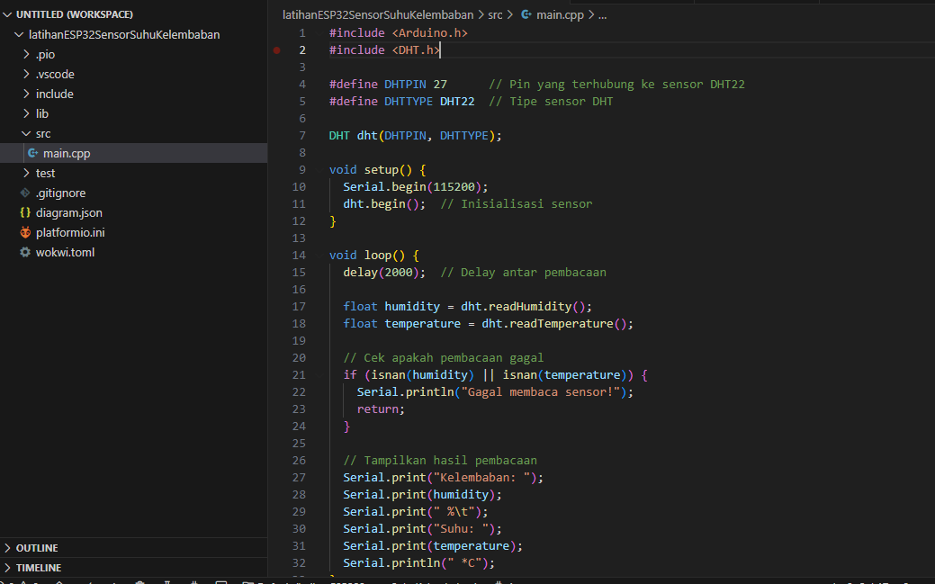

file platfromio.ini

